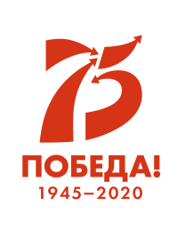
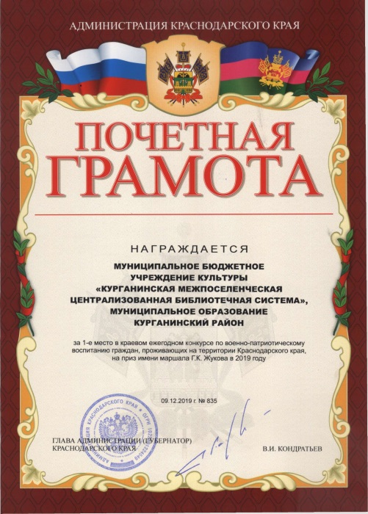
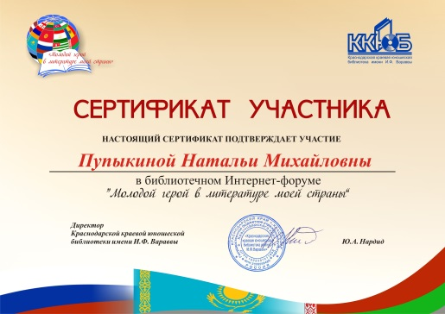
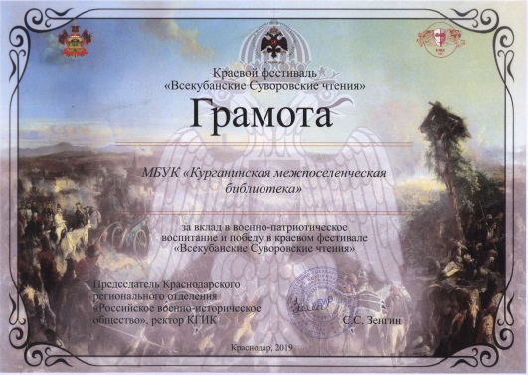

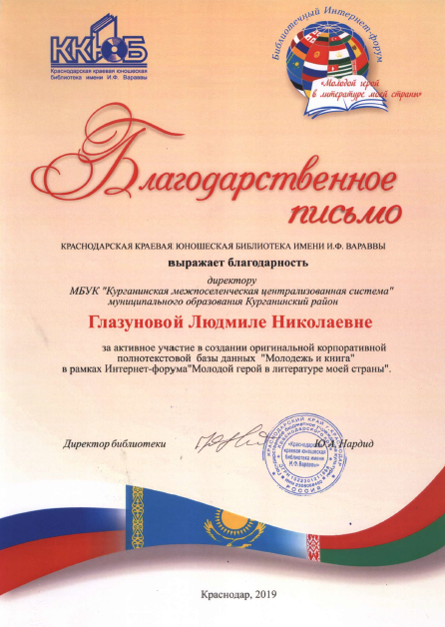
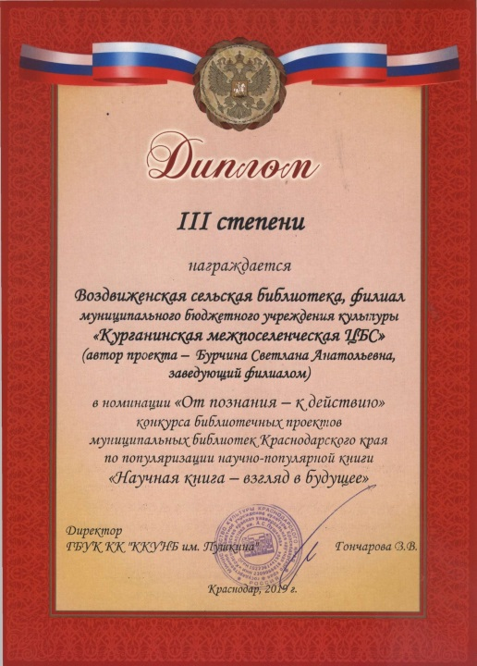
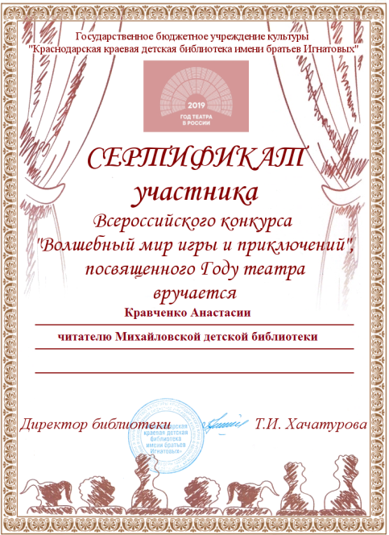

Конкурсы и викторины (2019год) / МБУК «Курганинская МЦБС»; Центральная районная библиотека; Методико-библиографический отдел /Сост. Н.А. Гунько. – Курганинск, 2020. – 8с.

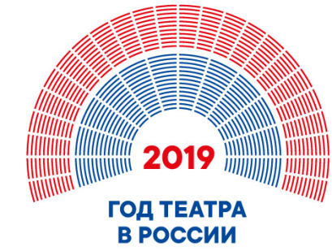
В 2019 году сотрудники МБУК «Курганинская МЦБС» награждены:
Благодарностью министерства культуры Краснодарского края награждены Прудникова З.А. – заведующая филиалом Темиргоевской детской библиотеки, Бутенин С.С. – водитель автомобиля МБУК «Курганинская МЦБС», Солдатова С.А. – заведующая отделом комплектования и обработки;
Благодарственным письмом краевого комитеты профсоюза награждены Воробьева Г.А. – заведующая филиалом сельской библиотекой х. Южный, Елина С.В. – заведующая филиалом Новоалексеевской сельской библиотеки;
Благодарственным письмом Администрации и Совета муниципального образования Курганинский район награждена Чаплыгина С.И. - ведущий библиотекарь Родниковской детской библиотеки;
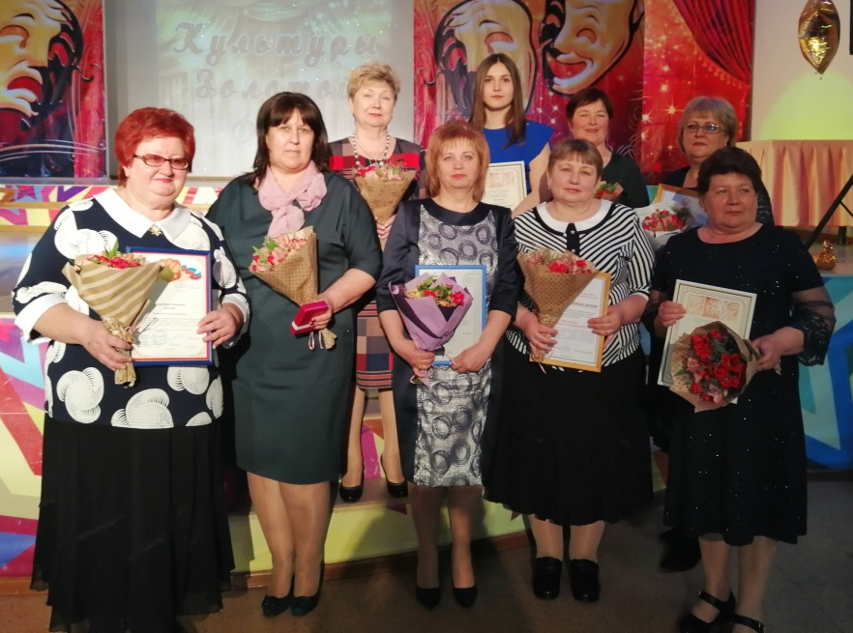
Почетной грамотой главы муниципального образования Курганинский район «Культуры Золотой Фонд» в номинации «Элита библиотечной работы» награждена Некрасова З.В. – заведующая филиалом Константиновской сельской библиотеки;
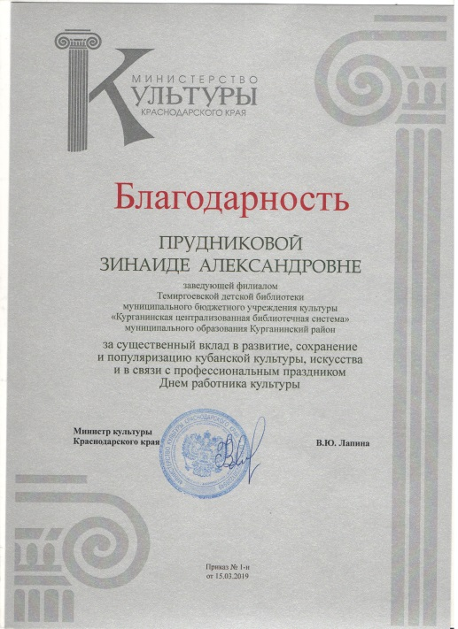
Почетной грамотой «Качество» главы муниципального образования Курганинский район в номинации «Поддержка обучающихся в учебных заведениях культуры, искусства и кинематографии» А.З. Глазунова – главный библиотекарь МБА группы организации и использования единого фонда центральной районной библиотеки;
Благодарностью главы муниципального образования Курганинский район за активное участие в мероприятиях, работу по укреплению лучших гражданских традиций, формирование у граждан высокого патриотического сознания, истинной любви к Родине, сопричастности к ее судьбе, ответственности за будущее поколения, готовности к выполнению своих конструктивных обязанностей, в рамках месячника оборонно-массовой и военно-патриотической работы в 2019 году Бурчина С.А. – заведующая филиалом Воздвиженская сельская библиотека;
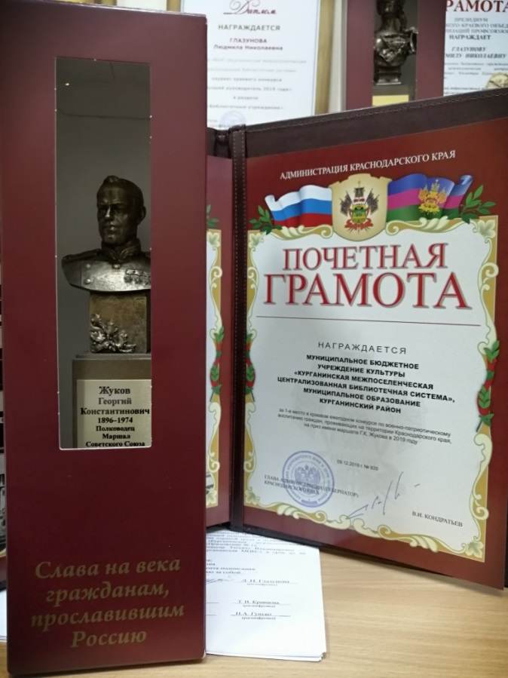
В 2019 году библиотеки Курганинского района приняли участие в следующих акциях, конкурсах:
- в краевом ежегодном конкурсе по военно-патриотическому воспитанию граждан, проживающих на территории Краснодарского края, на приз имени маршала Г.К.Жукова. По итогам конкурса работа МБУК «Курганиснкая МЦБС» заняла первое место. 11 декабря 2019 года директору МБУК «Курганинская МЦБС» были вручены Диплом и ценный приз – бюст Г.К.Жукова.
- в районном фестивале-конкурсе короткометражного кино «Курганы». На конкурс было направлено 4 работы. Работа Центральной районной библиотеки стала победительницей в номинации «Бессмертный полк – страницы истории» и была награждена Грамотой и ценным призом – видеокамерой.
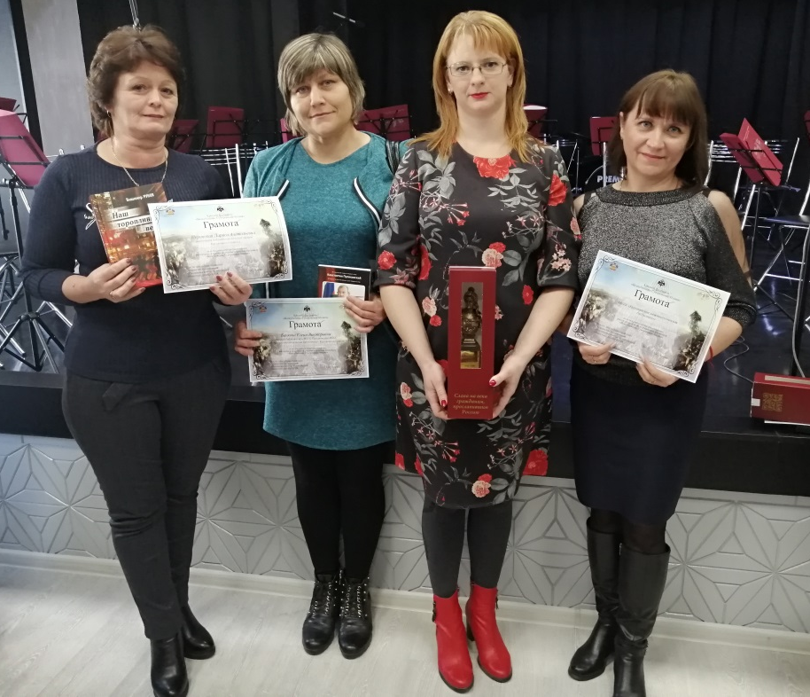
- в конкурсе библиотечных проектов муниципальных библиотек Краснодарского края по продвижению научно-популярной книги «Научная книга – взгляд в будущее, проведённом государственным бюджетным учреждением культуры Краснодарского края «Краснодарская краевая универсальная научная библиотека им. А.С.Пушкина». Библиотеками МБУК «Курганинская МЦБС» на конкурс было направлено 9 работ. По итогам конкурса Центральная районная библиотека заняла 2 место в крае в номинации «Наука сквозь века», Воздвиженская сельская библиотека заняла 3-е место по краю в номинации «От познания – к действию»;
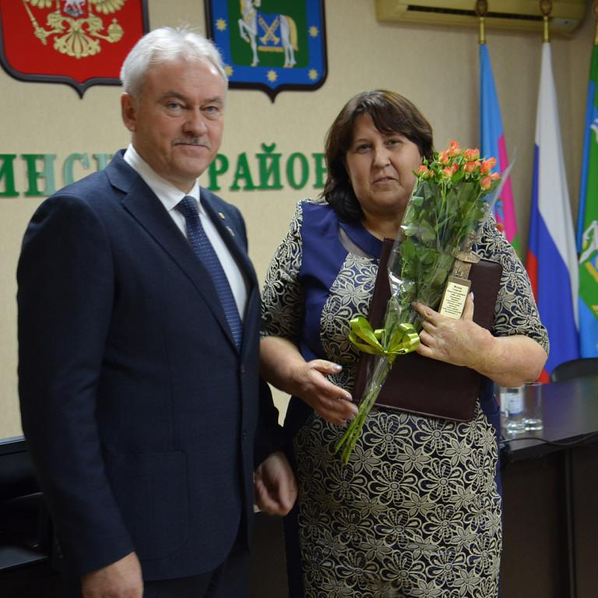
- во Всекубанских суворовских чтениях, проведённых Краснодарским региональным отделением Российского военно-исторического общества совместно с ветеранскими общественными организациями края. Тема чтений: «А.В.Суворов и суворовская «Наука побеждать»: взгляд через столетия. Библиотеками Курганинского района было направлено 20 работ. По итогам во «Всекубанских суворовских чтений – 2019» работа МБУК «Курганинская МЦБС» стала одним из победителей среди общеобразовательных учебных заведений, общественных и ветеранских организаций и награждена Грамотой Краснодарского регионального отделения Российского военно-исторического общества и бюстом одного из выдающихся деятелей России. Также Грамотой Краснодарского регионального отделения Российского военно-исторического общества и призом (книгой К.Б.Пуликовского «Украденное возмездие») награждены главный библиотекарь Петропавловской сельской библиотеки Банкова Елена Викторовна и заведующая филиалом (сельская библиотека п.Степной) Перинская Лариса Анатольевна.
- В Интернет-форуме «Молодой герой в литературе моей страны», проведённом Краснодарской краевой юношеской библиотекой им. И.Ф.Вараввы. В первом этапе Интернет-форума приняли участие 20 библиотек Курганинского района. Видеоматериалы о проведённых мероприятиях направили 5 библиотек. В рамках второго этапа конкурса – создании корпоративной полнотекстовой базы «Молодёжь и книга» библиотеками Курганинского района были направлены 5 работ. На краевой этап Интернет-форума: конкурс видеороликов «Мои любимые литературные герои» библиотеками МБУК «Курганинская МЦБС» были направлены работы 2 читателей, на четвёртый этап (литературно-творческий конкурс «Героев понимаю я, глазами автора всё вижу…») было направлено 3 работы. По итогам Интернет-форума МБУК «Курганинская МЦБС» была награждена Благодарственным письмом директора Краснодарской краевой Юношеской библиотеки им. И.Ф.Вараввы за активное участие в создании оригинальной корпоративной полнотекстовой базы данных «Молодёжь и книга».
- в краевом молодёжном интеллектуальном кибертурнире «#ЧитайПРОденьги», проведённом Краснодарской краевой юношеской библиотекой им. И.Ф.Вараввы. В конкурсе от Центральной районной библиотеки участвовали три молодёжные команды, одна из которых – «Юнармия» - заняла в крае 4-е место.
- в краевом библиотечном поисково-краеведческом проекте «Война пришлась на нашу юность», реализуемом Краснодарской краевой юношеской библиотекой им. И.Ф.Вараввы. Библиотеками МБУК «Курганинская МЦБС» было представлено 12 работ читателей юношеского возраста.
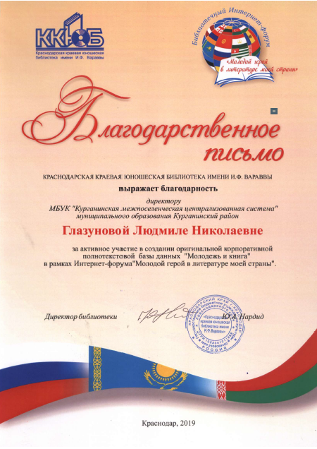
- в краевом литературном конкурсе среди молодых авторов, приуроченный к Международному дню православной молодёжи «Жизнь – дар бесценный», организованном Региональным отделением Союза писателей России по Краснодарскому краю, Советом молодых литераторов Кубани, Литературно-творческим объединением «ЦЕНТР». В конкурсе приняли участие 11 молодых читателей, представивших 11 работ;
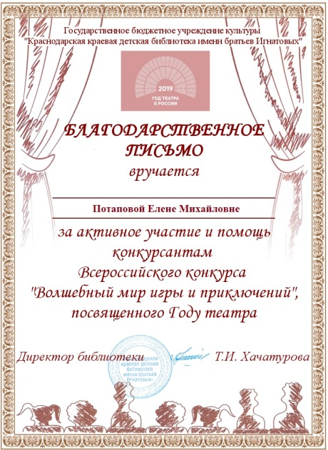
- Во Всероссийском конкурсе «Волшебный мир игры и приключений», посвящённом Году театра, проводимом ГБУК «Краснодарская краевая детская библиотека им. братьев Игнатовых. В первом этапе (викторина «Театральные вопросы») приняли участие 18 читателей среднего и старшего школьного возраста. Во втором этапе (создание виртуального путешествия по театрам России) приняли участие 2 победителя муниципального этапа викторины «Театральные вопросы».
- в международном заочном конкурсе на лучший буктрейлер или трейлер кинофильма, трейлер театральной постановки по мотивам литературного произведения, проводимом в целях подготовки к проведению Международного Конгресса волонтёров культуры и медиа – была направлена 1 работа.
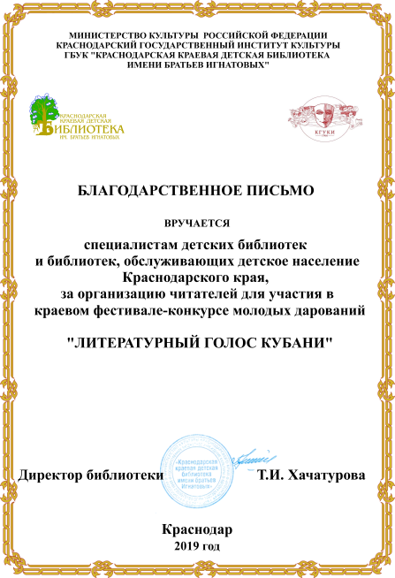
- в международном заочном конкурсе отзывов о литературных произведениях, проводимом в целях подготовки к проведению Международного Конгресса волонтёров культуры и медиа – были направлены 3 работы.
- в краевом фестивале-конкурсе молодых дарований «Литературный голос Кубани», проводимом ГБУК «Краснодарская краевая детская библиотека им. братьев Игнатовых. В номинации «Под сенью творческих исканий» было представлено 26 работ 22 читателей, в номинации «Книги, которые нас выбирают» - было представлено 5 работ 5 читателей, в номинации «Театр у микрофона» - 14 работ 14 читателей.
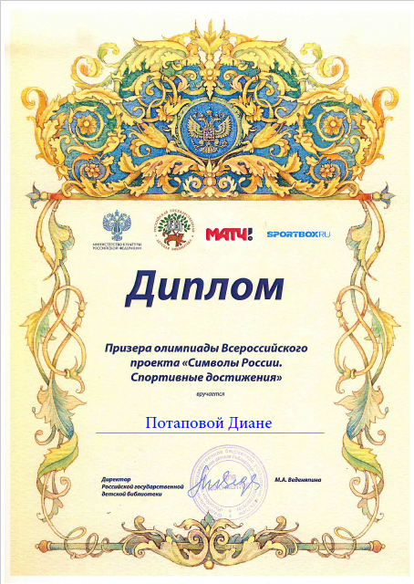
- во Всероссийском конкурсе социальной рекламы антинаркотической направленности, проводимом Главным управлением по контролю за оборотом наркотиков МВД России. Центральной районной библиотекой было представлено две работы – 1 ролик и 2 буклета.
- Во Всероссийском конкурсе «Символы России. Спортивные достижения», организованном Российской государственной библиотекой при поддержке Министерства культуры Российской Федерации. В первом этапе конкурса (составление вопросов для олимпиады) приняло участие 13 читателей-детей, во втором этапе конкурса (поиск ответов на вопросы) – 47 читателей среднего и старшего школьного возраста
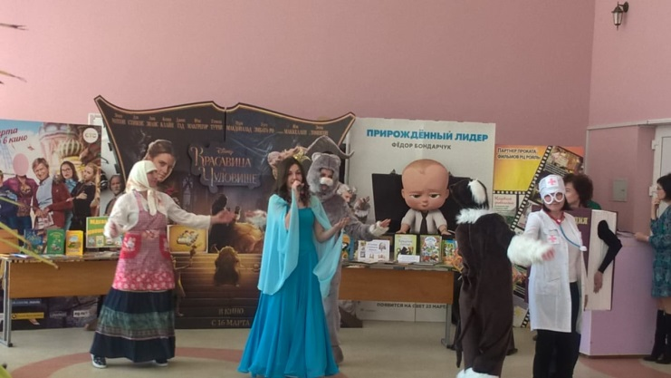
- культурно-просветительской акции «Культурный марафон», проходящей в рамках Всероссийского культурно-образовательного проекта «Культурный норматив школьника». В рамках акции зарегистрировались и прошли мультимедийный тест 62 участника;
- во Всероссийском конкурсе «Библиотекарь 2019 года» - были направлены материалы на 1-го участника;
- в краевом фотоконкурсе Краснодарского краевого профобъединения «Молодёжь и профсоюзы». На конкурс было направлено 6 работ;
- в конкурсе на звание лучших муниципальных учреждений культуры Краснодарского края, находящихся на территории сельских поселений и их работников, проводимом Министерством культуры Краснодарского края – была направлена 1 работа;
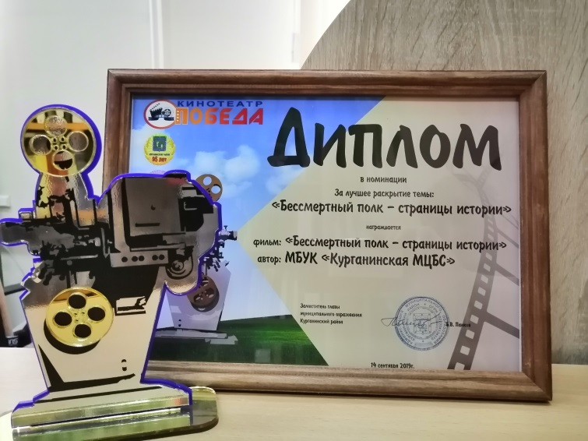
- фестивале-конкурсе фото- и кинотворчества «Кадр-2020», посвященному 75-лети. Победы В Великой Отечественной войне, Объявленному Министерством Культуры Краснодарского края – на конкурс было направлено 7 работ;
- в исследовании, приуроченном к 75-летней годовщине Победы в Великой Отечественной войне «Тема Великой Отечественной войны в чтении детей и подростков», проводимом Российской государственной детской библиотекой – на вопросы анкеты ответили 32 читателя;
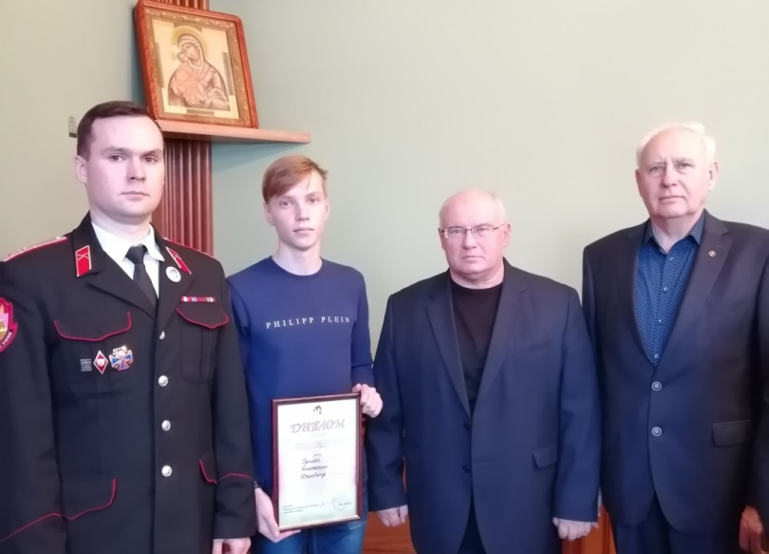
- в краевом конкурсе профессионального мастерства работников культуры, искусства и кинематографии «Жизнь моя – культура» - на конкурс были направлены материалы на 1-го сотрудника;
- в краевом патриотическом марафоне «От 75-летия подвига братьев-героев Игнатовых до 75-летия Великой Победы», инициированном Краснодарской краевой детской библиотекой им. братьев Игнатовых;
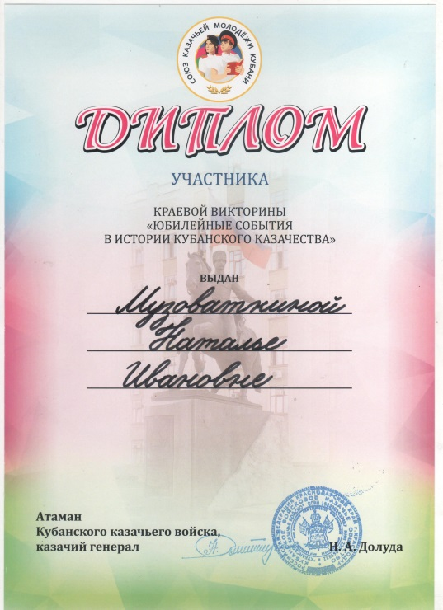
- в традиционной краевой викторине, проводимой Кубанским казачьим войском. В 2019 году были подведены итоги викторины 2018 года, посвящённой 100-летию со Дня окончания Первой мировой войны и участию в ней кубанского казачества. В номинации «индивидуальная работа» победу одержал читатель ЦБ Гунько Дмитрий, наставник зав. методико-библиографическим отделом Гунько Н.А. Он был награжден Дипломом I степени и ценным подарком. В список лучших вошли: с индивидуальной работой - главный библиотекарь Родниковской сельской библиотеки Музоваткина Н.И. и главный библиотекарь Городской библиотеки Шульга Т. А. Курганинские юноармейцы, подготовленные библиографом методико-библиографического отдела ЦБ Гордиенко В. А. были награждены Дипломами участника викторины, посвящённой 100-летию со Дня окончания Первой мировой войны и участию в ней кубанского казачества и поощрительным подарком.
- в краевой викторине «Юбилейные даты в истории Кубанского казачества», проводимой Союзом казачьей молодежи в 2019 году в список лучших вошли: главный библиотекарь Родниковской сельской библиотеки Музоваткина Н.И. и главный библиотекарь Городской библиотеки Шульга Т. А. Они были награждены Дипломами участника викторины и поощрительными подарками;
МБУК «Курганинская МЦБС» не только участвует в конкурсах и викторинах, инициируемых другими организациями, но и разрабатывает собственные. В 2019 году проведен районный конкурс библиотечных проектов библиотекарей Курганинского района по популяризации научно-популярной книги «Научная книга – взгляд в будущее».
Сост.: Е.В. Лысенко, Н.А.Гунько
Компьютерная верстка: Н.А.Гунько
Ответственный за выпуск: Л.Н.Глазунова
Курганинская Центральная районная библиотеками
352430, г. Курганинск, ул. Калинина, 46
Сайт: kmcbs.kurgan.kultura23.ru
E-mail: mcbs_kurg@mail.ru

